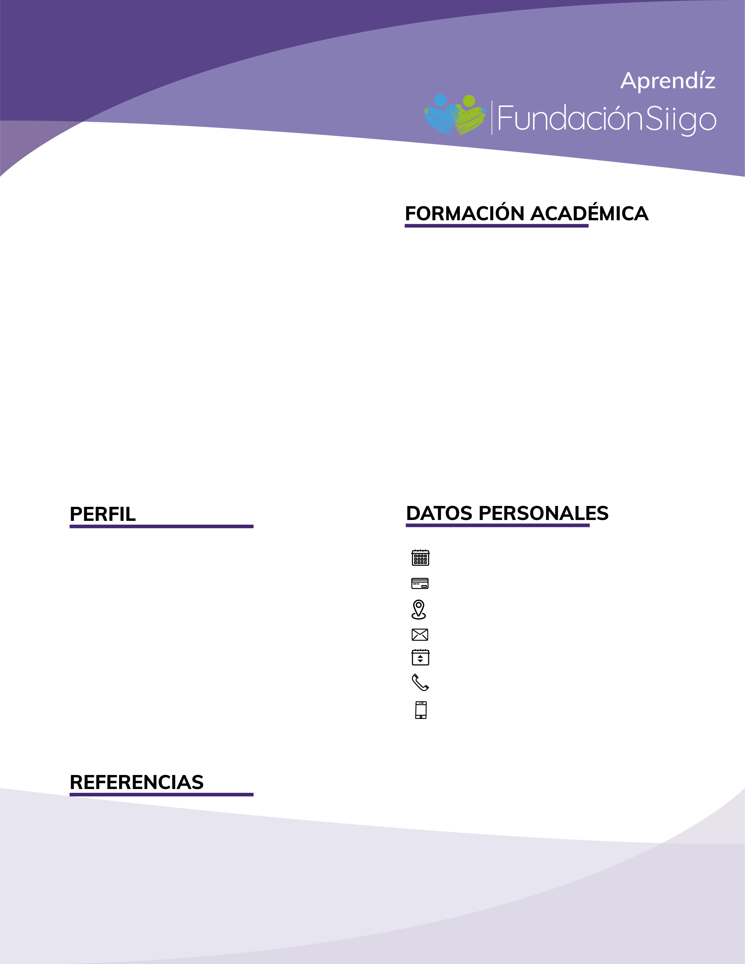

FOTO

Ferny Yulieth XXXXXX

Cargo:

Empresa:

Teléfono: XXXXXX

Técnico …

IME-Instituto Metropolitano de Educación

2022 – Presente

**NOMBRES Y APELLIDOS**

Estudiante del programa Técnico en…

Fecha de nacimiento: XXXXX

Cédula de ciudadanía: XXXXXXX

Dirección: XXXXXXXX

E-mail: [XXXXXXXXXX](mailto:DiazBallesteros159@gmail.com)

Edad: 19

Teléfono: XXXXXX

Celular: XXXXX

Marina XXXXX

Cargo:

Teléfono: XXXXXX

**SECUNDARIA**

Bachiller académico

Colegio IE Hernán Toro Agudelo

2014 – 2019

**PREGRADO**



**Empresa:**

**Cargo:**

**Jefe inmediato:**

**Tiempo Laborado:**

**Fecha Finalización:**

**Teléfono:**

**Principales funciones:**